PSEUDOCODIGO ATIETAM

**Pagina de inicio**

Debe haber un recuadro para introducir email y uno para introducir contraseña

Debajo debe haber un boton para hacer login

Debe tener un link donde te indique como obtener credenciales de acceso

Si introduces un mail y contraseña incorrecto, no debe permitir el acceso y debe mostrar un mensaje de error

Si introduces un mail y contraseña correcto, debe permitir el acceso y mostrar la siguiente pagina

**Pagina de captura**

La pagina que se muestra una vez loggeado es la pagina para capturar un nuevo servicio / solicitud de grua.

Tiene que determinar el tipo de usuario loggeado.

Tiene que tener un menú que tenga diferentes opciones dependiendo del tipo de usuario

El menú debe cerrarse solo, no debe quedar abierto.

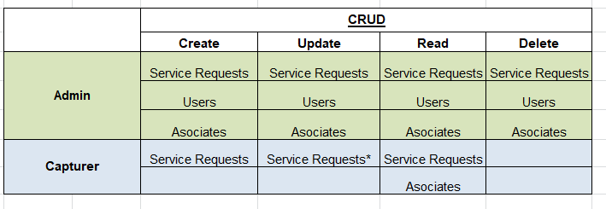

**ADMINISTRADOR**

Si es administrador, el menu debe mostrar la opcion de ver usuarios, ver solicitudes y ver asociados / El menu tambien debe mostrar la opción de cerrar sesión

Si das click a la opción de ver usuarios te debe mostrar todos los usuarios y darte la opcion de modificarlos o eliminarlos, además debe tener un botón para agregar nuevos usuarios.

Si das click al botón de agregar nuevos usuarios, debe mostrar un recuadro modal para introducir el nombre, el correo y la contraseña del usuario y un botón para darlo de alta, una vez dado de alta, se debe cerrar el recuadro modal y el nuevo usuario debe aparecer en la lista. *Solo el administrador debe poder agregar nuevos usuarios.

Si se introduce un correo o contraseña que no contenga el formato correcto o que ya esté registrado, debe dar un mensaje de error.

Al registrar un nuevo usuario no debe cambiar la cuenta en la cual estás loggeado, debe quedar el administrador loggeado.

Si das click a la opción de ver solicitudes te debe mostrar todas las solicitudes con su numero de identificación y darte la opcion de modificarlas (todos los campos) o eliminarlas, además debe tener un botón para agregar nuevas solicitudes, la cual te debe mandar a la pagina de inicio.

Si das click a la opción de ver asociados te debe mostrar todos los asociados con su numero de identificación y darte la opcion de modificarlos o eliminarlos, además debe tener un botón para agregar nuevos asociados.

Si das click al botón de agregar nuevos asociados, debe mostrar un recuadro modal para introducir los siguientes datos:

* ID
* Datos propietario: (nombre, dirección, telefono, rfc, curp)
* Datos empresa (nombre razon social, cantidad de unidades)
* Datos de cada unidad (marca, modelo, placas, tipo)

Si das click a la opción de cerrar sesión, te debe regresar a la página de inicio de sesión, cerrando la sesión actual y borrando las credenciales del navegador

**CAPTURISTA**

Si eres capturista, el menu debe mostrar la opción de ver solicitudes, ver asociados, el menu tambien debe mostrar la opción de cerrar sesión

Si das click a la opción de ver solicitudes, te deben aparecer todas las solicitudes con su numero de identificación, y te debe dar la opción de modificarlos, pero unicamente podrás modificar los campos de asociado, inventario, hora de finalización y comentarios los demás campos se deben mostrar bloqueados. Además debe tener un botón para agregar nuevas solicitudes, el cual te debe mandar a la pagina de inicio.

Si das click a la opción de ver asociados te debe aparecer el listado de asociados con su numero de identificación.

Si das click a la opción de de cerrar sesión, te debe regresar a la página de inicio de sesión, cerrando la sesión actual y borrando las credenciales del navegador.

**ADMINISTRADOR /CAPTURISTA**

Al capturar un nuevo servicio deben de existir campos para introducir los siguientes datos:

* ID
* Autoridad que solicita
* Nombre del solicitante
* Telefono
* Dirección
* Referencias
* Link mapa
* Tipo de servicio con opción a otro y cuadro de descripción
* Asociado asignado
* Hora de finalización
* Tipo de vehiculo
* Año
* Marca
* Modelo
* Color
* Placas
* Rueda si o no
* Inventario
* Destino

Una vez que los datos requeridos sean llenados, se debe dar click al botón de continuar, el cual te llevará a una página de confirmación.

La pagina de confirmación contendra la información anterior y contnendrá dos botones, volver o confirmar

Si das click al boton volver, te regresa al formulario anterior

Si das click al boton confirmar debe dar de alta la solicitud en la base de datos y darte el numero de folio